Игра –путешествие «Дорогами войны 1812года»
Цель: чувство гордости за героическое прошлое страны, чувство патриотизма, стремление подражать героям прошлого.
Подготовка:
- Каждый класс представляет команду из 5-6 человек, команда имеет свое название, эмблему
- Домашнее задание: приготовить номер художественной самодеятельности на историческую тему
- На каждой станции – ассистенты из числа старшеклассников, задания, ответы.
- Музыка, оформление зала
Звучит музыка. Зал оформлен
- Сбор команд под звуки русского марша 1812года
- Вступительное слово учителя. Получение маршрутных листов
- Выполнение заданий по станциям
- Привал
- Подведение итогов и награждение ( грамоты, подарки)
1 станция « События»
- Когда началась Отечественная война 1812г (12 (24) июня 1812г)
- Когда состоялась Бородинская битва (26 августа 1812г)
- собрать разрезную картинку : какое событие изображено (совет в Филях)
Какое решение принял Кутузов на военном совете в д. Филя (оставить Москву, чтобы спасти армию)
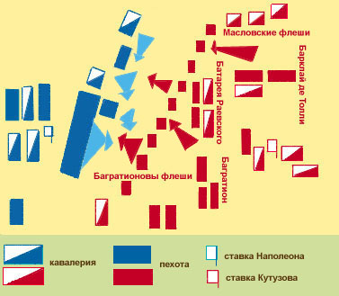
А) вывести российские войска из Москвы без боя
Б) дать сражение у реки Березины
В) заключить мирное соглашение с Наполеоном

- Когда закончилась война г (1814)
- Расположите в правильной последовательности:
- бородинское сражение(2)
- переправа наполеона через реку Неман(1)
- сдача Москвы Наполеону(3)
- сражение под Тарутино(4)

6. Какие из названных сражений произошли в ходе Отечественной войны 1812 г.?
А) под Кромами, под Новгородом
Б) под Смоленском, под Малоярославцем
В) под Нарвой, у деревни Лесной
Г) в Севастополе, под Карсом

- станция «Герои 1812г»
- Главнокомандующий русской армии . Он дважды получил смертельные раны в голову, но выжил. Прожил после ранения еще 20 лет и свои главные военные подвиги совершил на склоне лет. Как его звали? (Кутузов)
- Найдите среди портретов – портрет Кутузова
- Назовите фамилии русских полководцев (1б за одно имя)

- станция «Депеши»
- найдите схему Бородинского сражения
- «С потерей Москвы не потеряна ещё Россия но, когда уничтожится армия, погибнут Москва и Россия»:
А) Наполеону I
Б) Александру I
В) М.И. Кутузову
Г) Александру I

- . Определите, о каком участнике Отечественной войны 1812 г. идёт речь:

А) Надменный! Кто тебя подвигнул?
Кто обуял твой дивный ум?
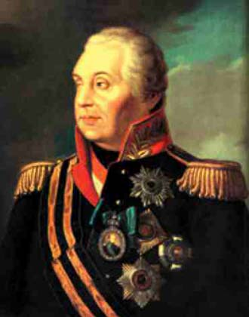
Как сердца русских не постигнул
Ты с высоты отважных дум?(Наполеон)

Б) Хвала тебе, наш добрый вождь,
Герой под сединами!
Как юный ратник, вихрь, и дождь,
И труд он делит с нами.
О, сколь с израненным челом
Пред строем он прекрасен!
И сколь он хладен пред врагом,
И сколь врагу ужасен! (Кутузов)

- Соберите высказывание
Наступил на землю русскую, да оступился»
Француз боек, да русский – стоек

- станция «Оружейная»
- Собрать разрезные картинки и определить где французы, где русские
- Найдите лишние оружия (не времен Отечественной войны 1812г
- Какое слово или словосочетание является лишним в ряду?
Дайте краткое пояснение своему выбору.
Шевардинский редут; Тарутинский лагерь; Багратионовы флеши; батарея Раевского
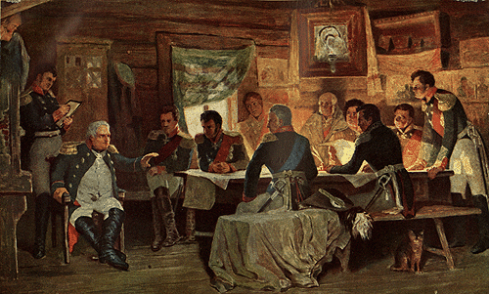
Привал (номер художественной самодеятельности)
Подведение итогов. Награждение

Приложение

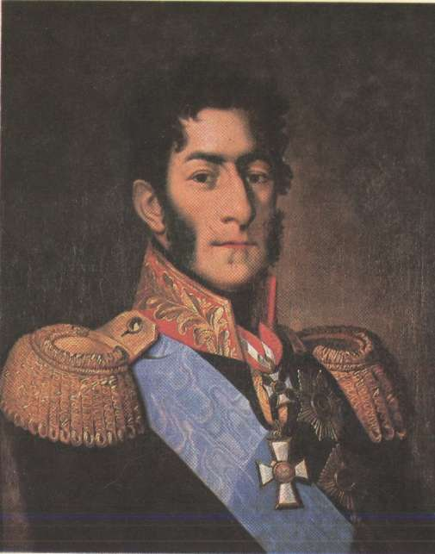
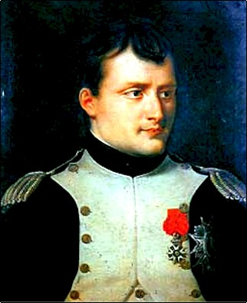

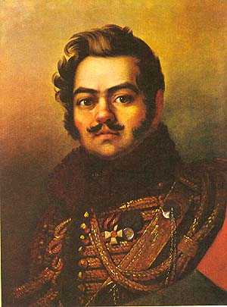

Наступил на землю русскую, да оступился»
Француз боек, да русский – стоек

класс | « События» | «Герои 1812г» | «Депеши» | «Оружейная» | Общее  Количество  баллов

